Libnids库的使用
康林
2006-8-21

Libnids使用范围 1
Libnids数据结构 2
常量 2
报警类型 2
状态 2
校验和 3
结构 3
地址端口对 3
哈西流 3
TCP流 4
参数 5
libnids函数 6
基本函数 6
IP碎片函数 7
TCP数据流重组函数 7
UDP注册函数 8
libnids程序结构分析 9
应用程序结构 10
安装 10
示例 11

Libnids使用范围
Libnids使用了libpcap，所以它具有捕获数据包的功能，利用libnids可以轻松地实现对数据的捕获，并对其进行分析。提供了TCP数据流重组功能，所以对于分析基于TCP协议的各种协议libnids都能胜任。Libnids还提供了对IP分片进行重组的功能，以及端口扫描检测和异常数据包检测功能，所以它对于分析网络异常情况也是非常有效的。

Libnids数据结构

常量

报警类型
enum
{
NIDS_WARN_IP = 1, //表示IP数据包异常
NIDS_WARN_TCP, //表示TCP数据包异常
NIDS_WARN_UDP, //表示UDP数据包异常
NIDS_WARN_SCAN //表示有扫描攻击发生
};

enum
{
NIDS_WARN_UNDEFINED = 0, //表示未定义
NIDS_WARN_IP_OVERSIZED, //表示IP数据包超长
NIDS_WARN_IP_INVLIST, //表示无效的碎片队列
NIDS_WARN_IP_OVERLAP, //表示发生重叠
NIDS_WARN_IP_HDR, //表示无效IP首部,IP数据包发生异常
NIDS_WARN_IP_SRR, //表示源路由IP数据包
NIDS_WARN_TCP_TOOMUCH, //表示TCP数据个数太多,因为在libnids中在同一时刻捕获的TCP个数最大值为TCP连接参数的哈西表长度的3/4
NIDS_WARN_TCP_HDR, //表示无效TCP首部,TCP数据包发生民常
NIDS_WARN_TCP_BIGQUEUE, //表示TCP接收的队列数据过多
NIDS_WARN_TCP_BADFLAGS //表示错误标记
};

状态
# define NIDS_JUST_EST 1 //表示TCP连接建立，在此状态下就可以决定是否对此TCP连接进行数据分析，可以决定是否捕获TCP客户端接收的数据、TCP服务器端接收的数据、TCP客户端接收的紧急数据或者TCP服务器端接收的紧急数据。
# define NIDS_DATA 2 //表示接收数据的状态，在这个状态可以判断是否有新的数据到达，如果有就可以把数据存储起来，可以在这个状态之中来分析TCP传输的数据， 此数据就相信在half_stram数据结构的缓存之中。
# define NIDS_CLOSE 3 //表示TCP连接正常关闭
# define NIDS_RESET 4 //表示TCP连接被重置关闭
# define NIDS_TIMED_OUT 5 //表示由于超时TCP连接关闭
# define NIDS_EXITING 6 /* nids is exiting; last chance to get data 。 表示libnids正在退出，在这个状态下右以最后一次使用存储在half_stream数据结构的缓存数据。*/

校验和
# define NIDS_DO_CHKSUM 0
# define NIDS_DONT_CHKSUM 1

结构

地址端口对
struct tuple4
{
u_short source; //表示源IP地址的源端口
u_short dest; //表示源IP地址的目的端口
u_int saddr; //表示TCP连接的源IP地址
u_int daddr; //表示TCP连接的目的IP地址
};

哈西流
//描述在TCP连接中一端的所有信息,可以是客户端,也可以是服务器端
/*其中成员state非常重要，它表示了当前的TCP连接状态，只有知道了TCP连接状态之后，才能进行下一步的动作。
成员data用来存储接收到的正常的网络数据信息，而urgdata用来存储接收到的紧急数据。
判断是否有新的正常数据到达是利用成员count_new来进行判断；count_new>0，则有新的数据到达。
判断是否有新的紧急数据到达，是利用成员count_new_urg来判断。count_new_urg>0，则有新的紧急数据到达。

*/

struct half_stream
{
char state; //表示套接字的状态
char collect; //表示有数据到达,此数据存放在data成员中,也可以表示不存储此数据到data成员中,此数据忽略。如果大于0就存储，否则就忽略。
char collect_urg; //表示是否有紧急数据到达，此数据存放在urgdata中

char *data; //用来存储正常接收到的数据
int offset; //表示存储在data中数据的第一个字节的偏移量
int count; //表示从TCP连接开始已经存储到data中的数据的字节数。
int count_new; //表示有多少新的数据存储到data中，如果是0，表示没有新的数据到达
int bufsize;
int rmem_alloc;

int urg_count;
u_int acked;
u_int seq;
u_int ack_seq;
u_int first_data_seq;
u_char urgdata;
u_char count_new_urg;
u_char urg_seen;
u_int urg_ptr;
u_short window;
u_char ts_on;
u_char wscale_on;
u_int curr_ts;
u_int wscale;
struct skbuff *list;
struct skbuff *listtail;
};

TCP流
//tcp_stream:描述了一个TCP连接的完整信息
struct tcp_stream
{
struct tuple4 addr;//表示了一个TCP连接的四个重要信息：源IP地址、源端口号、目的IP地址和目的端口号
char nids_state; /*表示连接的逻辑状态，共有六种状态：
NIDS_JUST_EST,NIDS_DATA,NIDS_CLOSE,NIDS_RESET,NIDS_TIMED_OUT,NIDS_EXITING。
这个成员描述了libnids的状态信息。状态信息非常重要，不同的状态代表不同的操作情况，
下面分别对它们进行详细阐述：
NIDS_JUST_EST:表示TCP连接建立,在此状态下就可以决定是否对此TCP连接进行数据分析,
可以决定是否捕获TCP客户端接收的数据、TCP服务器端接收的数据、
TCP客户端接收的紧急数据或者TCP服务器端接收的紧急数据
NIDS_CLOSE:表示TCP连接正常关闭
NIDS_RESET:表示感谢TCP连接被重置关闭
NIDS_TIMED_OUT:表示由于超时TCP连接被关闭
NIDS_EXITING:表示libnids正在退出,在这个状态下可以最后一次使用存储在half_stream数据结构中的缓存数据
NIDS_DATA:表示接收数据的状态,在这个状态可以判断是否有新的数据到达,如果有就可以把数据存储起来,
可以在这个状态之中来分析TCP传输的数据,此数据就存储在half_stream数据结构的缓存之中*/
struct lurker_node *listeners;//
struct half_stream client;//表示客户端的信息
struct half_stream server;//表示服务端的信息
struct tcp_stream *next_node;
struct tcp_stream *prev_node;
int hash_index;
struct tcp_stream *next_time;
struct tcp_stream *prev_time;
int read;
struct tcp_stream *next_free;
};

参数
//nids_prm描述了libnids的一些全局参数信息
struct nids_prm
{
int n_tcp_streams;//表示哈西表大小，此哈西表用来存放tcp_stream数据结构，默认值为1040。在同一时刻libnids捕获的TCP数据包的最大个数必须是此参数值的3/4
int n_hosts; //表示哈西表大小，此哈西表用来存储IP碎片信息的，默认值为256
char *device; //表示网络接口，libnids将在此网络接口上捕获数据，默认值为NULL。这样libnids将使用pcap_lookupdev来查找可用的网络接口。如果其值为all,表示捕获所有网络接口的数据。
char *filename; //表示用来存储网络数据的捕获文件。此文件的类型必须与libpcap类型一致。如果设置了文件，与此同时就应该设置成员device为NULL，默认值为NULL
int sk_buff_size; //sk_buff的大小。此数据结构是linux内核中一个重要的数据结构，是用来进行数据包排队操作的，默认值为168
int dev_addon; //表示在数据结构sk_buff中用于网络接口上信息的字节数（链路层头长度）。如果是-1（默认值），那么libnids会根据不同的网络接口进行修正
void (*syslog) ();//默认值为nids_syslog()函数。在syslog函数中可以检测入侵攻击，如网络扫描攻击，也可以检测一些异常情况，如无效TCP标记
int syslog_level; //表示日志等级，默认值为LOG_ALERT
int scan_num_hosts;//表示一个哈西表的大小，（此哈西表用来存储端口扫描信息）表示LIBNIDS将要检测的同时扫描的端口数据。如果其值为0，LIBNIDS将不提供端口扫描功能。默认值为256
int scan_delay; //表示在扫描检测中，两端口扫描的间隔时间，以毫秒来计算，缺省值为3000
int scan_num_ports;//表示相同源地址必须扫描的TCP端口数目，默认值为10
void (*no_mem) (char *);//当libnids发生内存溢出时被调用。
int (*ip_filter) ();/*是一个函数指针，此函数可以用来分析IP数据包，当有IP数据包到达时，此函数就被调用。
如果此函数返回非零值，此数据包就被处理；如果返回零，此IP数据包就被丢弃。
默认值为nids_ip_filter函数，总是返回1。原形：
static int nids_ip_filter(struct ip *x, int len)
{
(void)x;
(void)len;
return 1;
}*/
char *pcap_filter; //表示过滤规则,即libpcap的过滤规则,默认为NULL,表示捕获所有数据包。可在此设置过滤规则，只捕获感兴趣的开发包。
int promisc; //表示网卡的模式，如果是非零，就把此网卡设为混杂模式；否则，设为非混杂模式。默认值为1
int one_loop_less;
};

libnids函数

基本函数
int nids_init (void);
功能：对libnids进行初始化。它的主要内容包括打开网络接口、打开文件、编译过滤规则、设置过滤规则、判断网络链路层类型、进行必要的初始化工作。

int nids_run (void);
功能：运行libnids，进入循环捕获数据包状态。实际上是调用libpcap函数pcap_loop()来循环捕获数据包。

void nids_exit(void);

int nids_getfd (void);
功能：获得文件描述符号

int nids_dispatch (int);
功能：调用libpcap中的捕获数据包函数pcap_dispatch()
参数：cnt表示捕获的数据包的个数。

int nids_next (void);
功能：调用libpcap中的捕获数据包函数pcap_next()

extern void nids_register_chksum_ctl(struct nids_chksum_ctl * ptr, int ncount);
功能：决定是否计算校验和。它是根据数据结构nids_chksum_ctl中的action进行决定的，如果所要计算的对象不在列表中，则必须都要计算校验和。
参数：ptr：表示nids_chksum_ctl列表。
ncount：表示列表中的个数。

IP碎片函数
void nids_register_ip_frag (void (*));
功能：是注册一个能够检测所有IP数据包的回调函数，包括IP碎片。
回调函数：
void ip_frag_callback(struct ip* a_packet, int len);
参数：a_packet：接收的IP数据包（去掉了链路层的数据）
len：接收的数据包的长度。

void nids_register_ip (void (*));
功能：可以接收正常的IP数据包（已经重组），并在此函数中对捕获到的IP数据包进行分析。
回调函数：void ip_callback(struct ip *a_packet, int len)
参数：a_packet：所捕获的IP数据包（去掉了链路层的数据）
len：接收的数据包的长度。

TCP数据流重组函数
void nids_register_tcp (void (*));
功能：注册一个TCP连接的回调函数。回调函数原形：
void tcp_callback(struct tcp_stream *ns, void**param)
参数：ns：表示一个TCP连接的所有信息
param：表示要传递的连接参数信息，可以指向一个TCP连接的私有数据。
此回调函数接收到的TCP数据存放在half_stream的缓存中，应该马上取出来，一旦此回调函数返回，此数据缓存中的存储的数据就不存在了。Half_stream成员offset描述了被丢弃的数据字节数。如果不想马上取出来，而是等到存储一定数量的数据之后再取出来，那么可以使用函数nids_discard(struct tcp_stream* a_tcp, int num_bytes)来处理。这样，回调函数返回时，libnids将丢弃缓存数据之前的num_bytes字节的数据。如果不调用nids_discard()函数，那么缓存数据的字节应该为count_new字节。一般情况下，缓存中的数据应该是count_offset字节。

void nids_killtcp (struct tcp_stream *);
功能：是终止TCP连接。它实际上是调用libnet的函数进行构造数据包，然后发送出去。

void nids_discard (struct tcp_stream * a_tcp, int num);
功能：是丢弃num字节TCP数据，用于存储更多的数据。
参数：a_tcp：表示一个TCP连接
num：个数

UDP注册函数
void nids_register_udp (void (*));
功能：注册一个分析UDP协议的回调函数，回调函数定义如下：
Void udp_callback(struct tuple4 *addr, char *buf, int len, struct ip*iph);
参数：addr：表示的是地址端口的信息，
buf：表示UDP协议负载数据内容
len：表示UDP负载数据的长度
Iph：表示一个IP数据包，包括IP首部、UDP首部以及UDP负载内容。
定义后,在此回调函数中就可以对UDP数据包进行分析了。

libnids程序结构分析
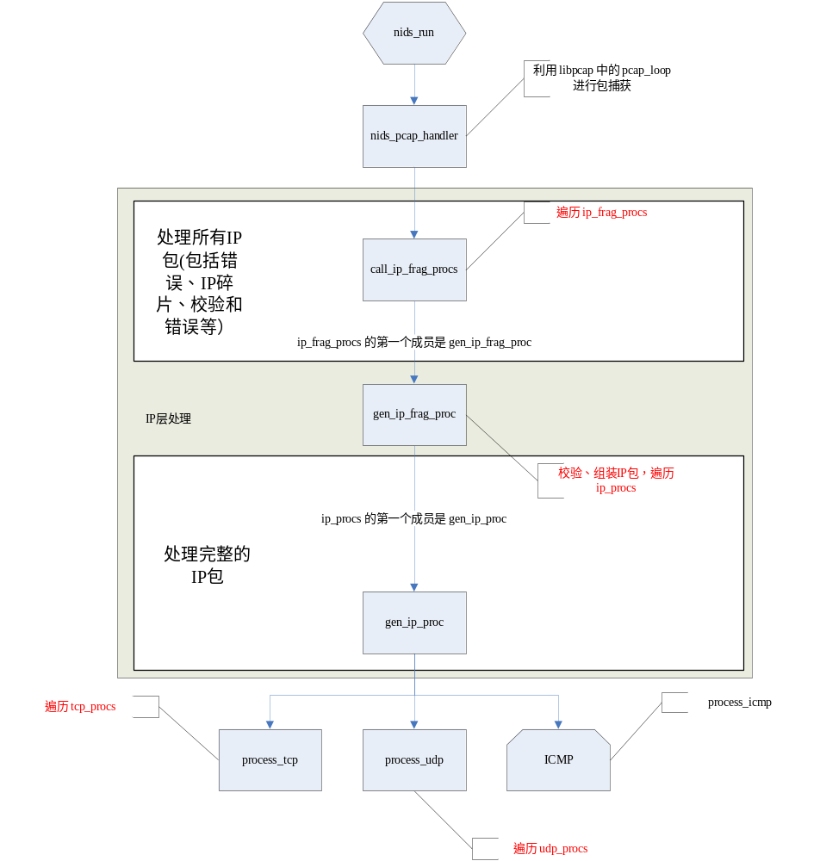

上图红色的队列结构位于libnids.c文件中
static struct proc_node *ip_frag_procs; //处理原始IP的队列
static struct proc_node *ip_procs; //处理IP数据的队列
static struct proc_node *udp_procs; //处理UDP数据的队列
struct proc_node *tcp_procs; //处理TCP数据的队列

它们在nids_init中的init_procs中初始化，当然你也可以用相应的注册函数注册你自己相对应的处理函数，也就是回调函数。而libnids的精华就是你只要处理你关心的应用协议（自己定义的函数）就可以了，而IP层的处理已由libnids完成了。

应用程序结构
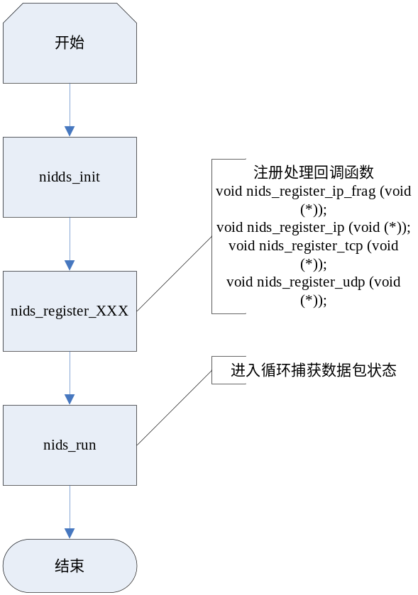
只要写好回调函数，在回调函数中分析协议数据就可以了。

安装
- 下载地址：http://libnids.sourceforge.net
- 安装libpcap
tar –xzvf libpcap-3.9.3.tar.gz
./configure
make
make install

- 安装libnet
tar –xzvf libnet-1.1.2.1.tar.gz
./configure
make
make install

- 安装libnids
tar –xzvf libnids-1.20.tar.gz
./configure
make
make install

示例

